Heizungsfilter HF 3425 compact
Kleiner Filter für effektiv saubere Heizungsanlagen

Klein, aber oho! Diese Aussage trifft auf den Heizungsfilter HF 3425 compact der Hans Sasserath GmbH & Co. KG zu. Er bietet Heizungsanlagen effektiven Schutz vor Verschlammung und beugt damit Schäden vor. Gerade moderne Heizungsanlagen sind fein austarierte Systeme, die mit steigender Komplexität immer sensibler auf Verschmutzungen reagieren. Zudem punktet der rückspülbare Filter durch kompakte Flexibilität und ein optimales Preis-Leistungs-Verhältnis.

Heizungsanlagen, Heizungspumpen und weitere Armaturen in der Heizungsinstallation vor Verschlammung zu schützen sichert deren Langlebigkeit und bietet dadurch eine enorme Kostenersparnis. Dementsprechend ist der HF 3425 compact von der Marke SYR eine sinnvolle Investition und bietet den Armaturen im Heizungskreislauf großen Schutz. Gerade wenn es um Heizungswasser geht, spielt die Qualität eine entscheidende Rolle: Wasser ist der Energieträger in allen Heizsystemen, durch die die Wärme im Haus verteilt wird. Verunreinigungen können zu kostspieligen Schäden an der Heizungsanlage führen. Zudem kann unbehandeltes Wasser den Eintrag von Schmutz und Luft fördern und die Entstehung und Ablagerung von Kalk begünstigen.

Aktiver Heizungsschutz vermeidet Schäden
Hauptfaktoren einer nicht störungsfrei laufenden Heizungsanlage sind Korrosion und Verschlammung. Um das zu verhindern, durchströmt das Heizungswasser den HF 3425 compact, der die magnetischen Sedimente am innen liegenden Magnetstab sammelt. So gelangen keine Verunreinigungen in die Heizungsanlage. Bei der Rückspülung werden Sedimente wie Magnetit und Schlamm über den integrierten Schlauchanschluss effektiv ausgespült. Auch bei hoher Verschmutzung des Filters gewährleistet eine Bypassfunktion den weiteren störungsfreien Betrieb. Der Name des Heizungsfilters ist hierbei Programm: Der HF 3425 compact punktet vor allem mit seiner kompakten Form. „Mit der Entwicklung ist uns ein echtes Raumwunder gelungen. Sein optimiertes Baumaß und seine flexiblen Einsatzmöglichkeiten sind vielfältig“, resümiert Peter Gormanns, Leiter Vertrieb und Marketing der Hans Sasserath GmbH & Co. KG. Ein weiterer Vorteil ist der integrierte, drehbare Flansch. Damit ist der HF 3425 compact unter anderem ideal zum Anschluss an wandhängende Heizgeräte.

Leichte Wartung
Damit kein Wartungszyklus vergessen wird, bietet der Heizungswasserfilter eine praktische, manuelle Drehanzeige zur Rückspül- und Wartungserinnerung.
Die Rändelmutter oben garantiert eine einfache Handhabung.

Weitere Informationen erhalten Sie bei:

Hans Sasserath GmbH & Co. KG
Mühlenstraße 62
D-41352 Korschenbroich
Fon: +49 (0) 2161 6105-0
Fax: +49 (0) 2161 6105-20
Internet: www.syr.de
E-Mail: info@syr.de

Bildmaterial
Alle Bilder: ©Hans Sasserath GmbH & Co. KG
Bild abrufbar unter: https://bluemoon-cloud.de/s/tYxDWECKsLoGxjM
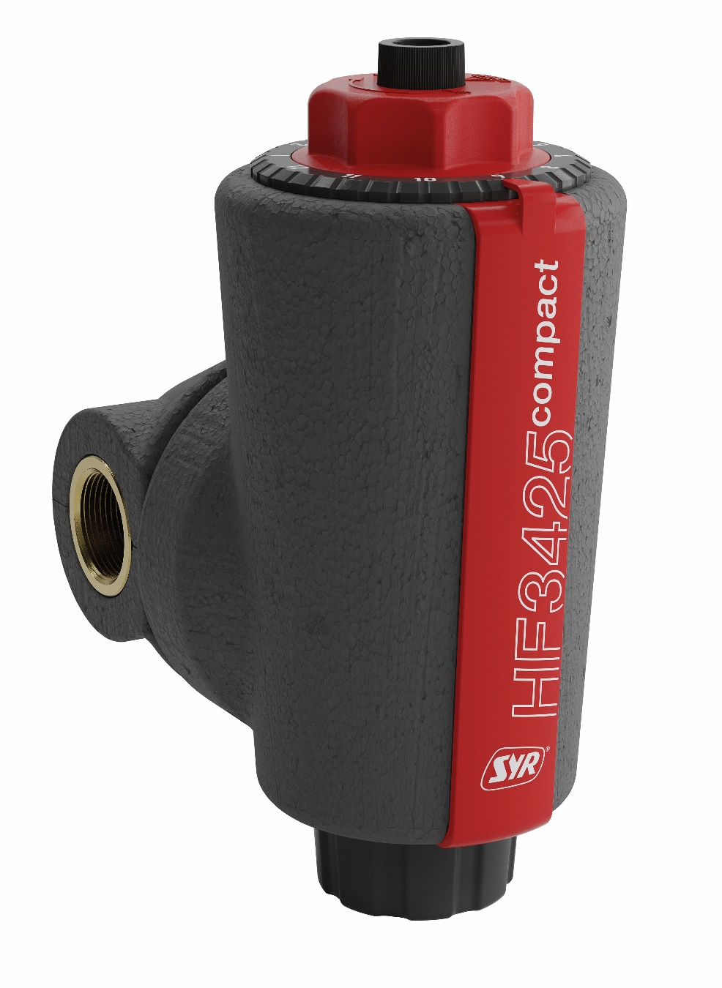
Der rückspülbare Heizungsfilter HF 3425 compact von SYR schützt die Heizungsanlage durch integrierte Magnetabscheidung effektiv vor Verschlammung.

